**План-конспект урока по английскому языку**

**Дата урока:______________________ № урока:_________________ Учитель: Иванова Г.И.**

**Класс: 9**

|  |  |
| --- | --- |
| Тема | **Средства массовой информации. Средства массовой информации: пресса, телевидение, радио, Интернет.** Современные технологии |
|  |
| Задачи: образовательная | **Задачи урока:** способствовать формированию целостного представления об интернете, об общих проблемах, стоящих перед человечеством в XXI веке |
| Развивающая | развитие навыков устной монологической и диалогической речи, аудирования в процессе творческого общения учеников друг с другом и с учителем. Развитие мыслительных процессов, памяти , внимания. |
| Воспитательная | воспитание у учащихся активной жизненной позиции; развитие познавательной активности на уроке; воспитание уважения к мнению других людей, воспитывать умение партнерского общения и умения работать в группе. |
| Цель | Активизировать употребление ЛЕ |
| South Pole-Digital information-The Internet is a vast library of information.-surfing the Net-Google-Yahoo- Yandex -download= receive-  upload=send-Social Networks-Facebook-VK-Instagram-Twitter-Online Games-Forums-E-mails-Chat-IM-Instant Messenger=Skype  Online Banking- you can conducts banking transactions on the computer without visiting the bank. Online Shopping -Online Jobs-you can work from home. |
|  |
| **Тип урока** | урок совершенствования зун |

**Ход урока**

|  |  |  |  |  |
| --- | --- | --- | --- | --- |
| **Дидактическая структура урока** | **Деятельность учителя** | **Деятельность обучающихся** | **Примечание** | **Время** |
| **Организационный момент.**  Мотивировать обучающихся к учебной деятельности посредством создания комфортной обстановки, проверить готовность к работе. | Неllo!  How are you?  I’m fine, thank you. I’m glad to see you./Nice to see you.  Раздаю оценочные листы(приложение 1) | Hеllo!  We’re(I’m) OK. And you?  Nice to see you too. |  | 1 мин. |
| **Проверка домашнего задания.**  Осуществить контроль качества выполнения ДЗ. |  | минипроекты учащихся о современных технологиях (после введения темы урока) | после введения в тему |  |
|  | |
| **Актуализация знаний, определение темы и цели урока.**  Повторить, что знают учащиеся о теме урока, зафиксировать необходимость введения нового правила. | 1.подведение к теме урока: смотрим часть видео стишок об Интернете. Заполнить пропуски словами:  **pet, phone, Net**  There once was a young man called Brett,  Who would spend his free time on the **___.**  He stayed home all alone-  No TV and no **___**  А computer mouse – his only**___**.  What was Brett’s favorite means of communication?  Right! And today we will learn what the Internet is and how it influences our life.  Let’s make a plan of the lesson.  2. PLAN  3. By the end of the lesson you will be able to speak about…|tell| write… about the Internet. Well, what will you be able to do by the end of the lesson?  4. Before speaking about the Internet answer my questions:  What modern technologies do you know?  Why are they so important in our life?  What do you know about them?  Thank you. Put the marks for your answers.  So, and what do we need to read the text?-Certainly, words. | Смотрят видео и заполняют стишок пропущенными словами  the Internet  2. PLAN  We are to   1. learn new words 2. read/listen/watch about… 3. tell about…   By the end of the lesson we will be able to learn some new words, speak about…|tell| write… about the Internet.  Учащиеся отвечают на вопросы и рассказывают о современных технологиях (время выступления ограничено 30сек. для одного учащегося)  (ответы учащихся оцениваются учащимися и учителем) (приложение 2)  Words | P ууд-учим планировать свою деятельность, учим целеполаганию  Фронтальный опрос-монолог-минипрезентации | 3 мин.  10 мин. |
| II Основная часть урока  **Изучение нового материала (постановка учебной задачи).**  Организовать коммуникативное взаимодействие для выведения понятия (алгоритма написания и т.д.) | **Now let’s learn new words to our topic.**  **1Match the words with their definitions.**  **2 часть** видео смотрим введение слов об истории Интернета | Учащиеся работают с карточками слов по теме. | 5 мин.  операционно-деятельностный этап  (дала/отработала/закрепила) | |
| **Первичное закрепление нового материала.**  Закрепить знания, полученные на уроке, используя опорный сигнал. | How did the Internet get to where it is today? Let’s listen and do the Quiz  Let’s check up the answers!  **Динамическая пауза**  It’s time to speak about the advantages and disadvantages of the Internet. We are working with the text.  Make 2 groups!  Group 1 is to find and name all the advantаges in the text.  Group 2 is to find and name all the disadvantаges of the Internet in the text.  Well! Make a conclusion, please! | Учащиеся смотрят видео, слушают и заполняют ответы на вопросы викторины (приложение 3)  Учащиеся по очереди зачитывают ответы  (подводим итоги работы с викториной и выставляем оценки в лист самооценки)  **Pick up, put down,**  **Stand up, turn around.**  **Clap left, clap right,**  **Clap up, clap down.**  **Look left, look right,**  **Look up, look down.**  **Turn around, sit down,**  **Touch something brown.**  Учащиеся работают в группах, читают тексты с поиском преимуществ и недостатков Интернета, записывают их на доске The Pros and cons, аргументируют.  Делают обобщение темы.  (подводим итоги работы с текстами и выставляем оценки в лист самооценки) | **Динамическая пауза 1 мин.** | 5 мин.  12мин. |
| **Самопроверка.**  Проверить уровень усвоения нового правила и умения его применять | 1. How much time a day do you use the Internet?  2. What do you use the Internet for?  3. Why is the Internet important in your life?  4. How can the Internet help you improve your English? | Учащиеся отвечают на вопросы |  | 3 мин. |
| **Контроль.**  Организовать контроль в совместной деятельности с обучающимися, поставить отметки обучающимся в соответствии с существующими нормами оценивания. | оценочный этап  1. самооценивание. Ребята, подведите итог урока, поставьте оценку себе.  2.взаимооценивание-Ребята, обменяйтесь листиками и поставьте оценку друг другу (прохожу по рядам и ,если согласна, проговариваю оценку вслух. А если не согласна с парой, то обсуждаем работу этой пары.  3.оценивание учителя | оценивают себя  В каких Р1 принимала участие? Как вы считаете, какую оценку заработала Р1? Листочки с выставленными оценками положите на стол  Ребята переносят отметки в дневники. | Р ууд-умение дать оценку себе | 2 мин. |
| **Домашнее задание.**  Обеспечить условия для качественной самостоятельной работы обучающегося при выполнении ДЗ | Написать личное письмо английскому другу и ответить ему на 3 вопроса об Интернете. | Учащиеся получают задание на карточках (Приложение 4) |  | 1 мин. |
| **Рефлексия.**  Соотнести полученные результаты урока с целевым компонентом, оценивание обучающимися своей роли в уроке, своего самочувствия, удач и достижений. | What are you able to speak about? What have you learned to do?  Let’s write a Сinquain to our topic “The Internet” | Еще раз по очереди называют, какие слова запомнили , какие факты из истории интернета узнали , а также положительные и негативные влияния интернета.  Internet  fast, useful  connect, download, send  greatest invention  Web |  | 2 мин. |

**Приложение 4**

**Homework is to write a letter to John:** answer his questions.1.What do you use the Internet for? 2. What do you know about its negative sides? 3. What would you recommend your younger brother /sister if he/she spends too much time on the computer?

**Приложение 3**

**Quiz**

|  |  |  |  |
| --- | --- | --- | --- |
| **Name:** | **A** | **B** | **C** |
| **1.The Internet got its start** | **in 1972** | **in 1980** | **in the year 2000** |
| **2.The idea of the network was proposed by** | **Tim B**erners-Lee | **Thomlinson** | **Licklider** |
| **3.The 1st message was sent** | **in 1962** | **in 1969** | **in 2009** |
| **4.Ray Thomlinson invented e-mail** | **in 1971** | **in 1990** | **in 2018** |
| **5. @symbol is used to** | **a person’s name** | **a dog’s name** | **a cat’s name** |
| **6.Tim Berner-Lee invented the WWW in** | **1991** | **1971** | **1992** |
| **7.The 1st browser was** | **Google** | **Erwise** | **Yandex** |
| **8.The Internet is available** | **24 days a year** | **7 days a year** | **365 days a year** |

**Приложение 1**

Progress Report Card--**Evaluation chart for each module (cumulative evaluation)**

|  |  |  |  |  |  |  |  |  |  |  |
| --- | --- | --- | --- | --- | --- | --- | --- | --- | --- | --- |
| **Form** | **1** | **2** | **3** | **4** | **5** | | **самооценка**  Student’s Self‑Assessment | **оценка одноклассника**  **Classmate’s** Assessment | Teacher’s  assessment  **оценка учителя** | **Module** |
| **Date** | **Name:** | | | | | |
|  |  |  |  |  | |  |  |  |  |  |
|  |  |  |  |  | |  |  |  |  |  |
|  |  |  |  |  | |  |  |  |  |  |
|  |  |  |  |  | |  |  |  |  |  |
|  |  |  |  |  | |  |  |  |  |  |
|  |  |  |  |  | |  |  |  |  |  |
|  |  |  |  |  | |  |  |  |  |  |
|  |  |  |  |  | |  |  |  |  |  |
|  |  |  |  |  | |  |  |  |  |  |
|  |  |  |  |  | |  |  |  |  |  |
|  |  |  |  |  | |  |  |  |  |  |
|  |  |  |  |  | |  |  |  |  |  |

**Приложение 2**

Современные технологии

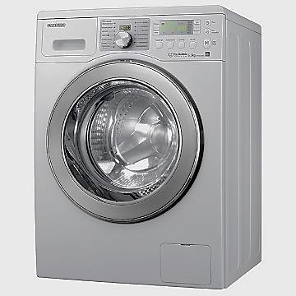

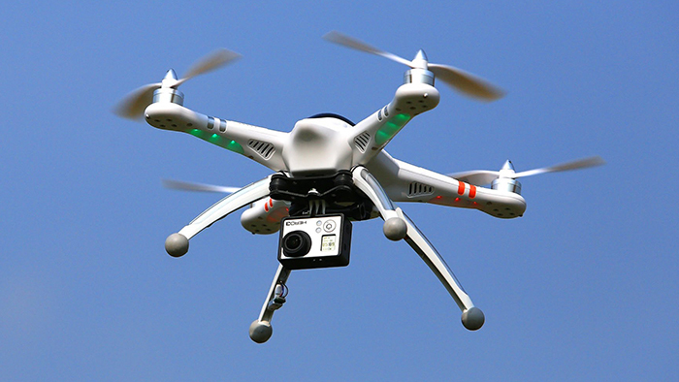

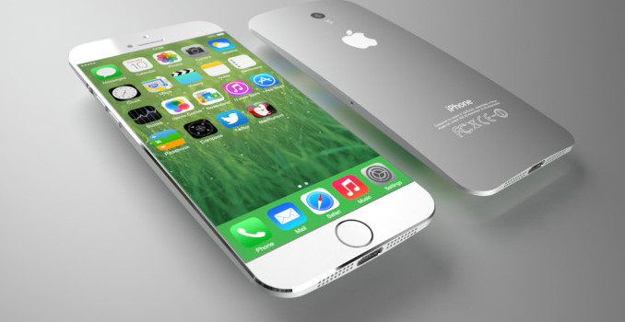



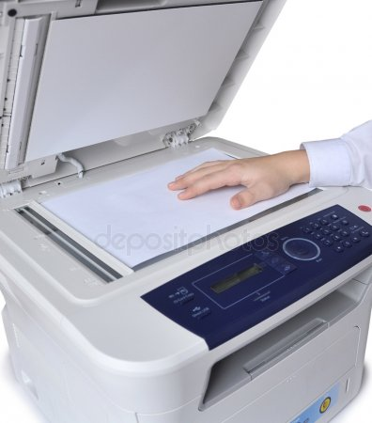





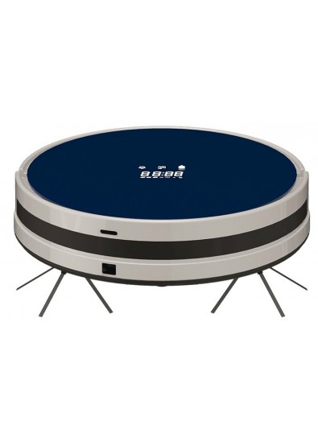



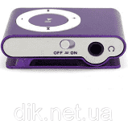

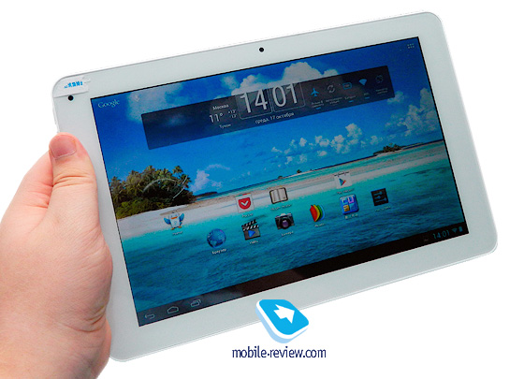

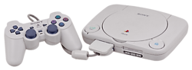

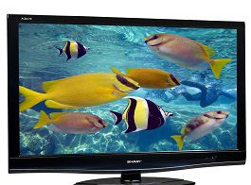



**PLAN**

**1.to learn new words**

**2.to read a text about…**

**3. to tell about…**

**Modern technologies**

**the Internet**

**By the end of the lesson you will be able to know the words… and speak about…**